CYKLY SLNEČNEJ AKTIVITY A ICH IMPAKT NA ZEM

Vojtech Rušin
Astronomický ústav SAV, 059 60 Tatranská Lomnica

Abstrakt: Slnečná aktivita je komplex dynamických javov, ktoré sa v obmedzenom čase a priestore vyskytujú na slnečnom povrchu alebo tesne nad ním. Ich následkom dochádza k zmene elektromagnetického žiarenia takmer v celom jeho rozsahu a vyvrhovaniu vysokoenergetických častíc, ktorých dôsledok sa prejavuje v celej heliosfére, vrátane Zeme. Výskyt javov na Slnku je časovo premenný s trvaním okolo 11 rokov a bol stanovený na základe pozorovaní slnečných škvŕn; magnetický cyklus trvá 22 rokov. Okrem už spomínaných cyklov sa pozorujú jednak kratšie periodicity, napríklad okolo 2 rokov, ale aj dlhšie (Gleisbergov cyklus a pod). V článku sa budeme venovať cyklom slnečnej aktivity, zákonitostiam v ich vývoji a ich odozvách v heliosfére. Aktivitu na Slnku vytvárajú jeho magnetické polia, generované dynamom.

Kľúčové slová: Slnko, slnečná aktivita, vplyvy na Zem

Úvod
Život na Zemi je podmienený trvalým prítokom energie zo Slnka, ktorá v priebehu cyklu slnečnej aktivity sa mení len asi o 0,1 percenta. Na strane druhej, na povrchu Slnka sa vyskytujú javy – slnečné škvrny, erupcie, eruptívne protuberancia či výrony koronálnej hmoty, pre ktoré používame názov slnečná aktivita. Prejavy slnečnej aktivity sa pozorujú v celej heliosfére a často sú pre ľudí či technologické celky na Zemi a v jej blízkosti veľmi nebezpečné. Vplyv Slnka by sme mohli charakterizovať slovami: Čím je ľudstvo technicky vyspelejšie, tým je od Slnka viac zraniteľnejšie. Základný cyklus slnečnej aktivity má trvanie v priemere 11 rokov. Cyklus magnetickej aktivity, keďže slnečnú aktivitu vytvárajú magnetické polia trvá 22 rokov. V modernej histórii výskumu Slnka sa pozoroval aj stav, keď sa na jeho povrchu nepozorovali tmavé škvrny, prvý indikátor slnečnej aktivity a v tomto čase (1645-1715) sa v Európe pozorovala „Malá doba ľadová“. Príspevok je štrukturovaný nasledovne: prvá časť pojednáva a histórii pozorovania slnečných škvŕn a stanovení dĺžky cyklu slnečnej aktivity, v druhej časti uvádzame prejavy slnečnej aktivity na základe pozorovaní magnetických polí na povrchu Slnka, rádiového žiarenia Slnka na 2900 MHz, intenzite emisnej spektrálnej čiary koróny 530,3 nm (Fe XIV) či iných indexov, vrátane zmeny v celkovom vyžarovaní Slnka a jeho dôsledkov pre dopad častíc galaktického kozmického žiarenia na Zem. Tretia časť sa zaoberá charakteristikami a vývojom cyklov slnečnej aktivity, ktoré sa využívajú na predpovede budúcich cyklov slnečnej aktivity. Štvrtá časť sa zaoberá zmenami cyklov v dlhšom časovom období, piata pôvodom slnečnej aktivity a šiesta vplyvmi slnečnej aktivity na Zem a biosféru.

1. Slnečné škvrny a dĺžka cyklu slnečnej aktivity
Prvým javom, ktorý naznačoval, že na Slnku sa niečo deje, bolo pozorovanie tmavých miest (škvŕn) na jeho povrchu. Dnes vieme, že sa vyskytujú v miestach, kde je silná koncentrácia magnetických polí. Pioniermi v pozorovaní tmavých miest na Slnku v rokoch 1610-1613 boli G. Galileo, ktorý ako prvý svoj ďalekohľad obrátil k oblohe a pozoroval s ním vesmírne objekty, ďalej H. Hariott, J. Fabricius a mních R. Scheiner. I keď prvé úvahy o tom, čo sú tmavé miesta na Slnku boli scestné, napríklad, že je to tieň nejakého telesa, ktoré v dostatočnej blízkosti obieha okolo Slnka, tmavé miesta v mrakoch nad pevným či tekutým povrchom Slnka cez ktoré uniká z povrchu Slnka teplo, zostatky po dopade meteoroidov, vrcholky hôr, atď. ukázali, že Slnko sa otáča.

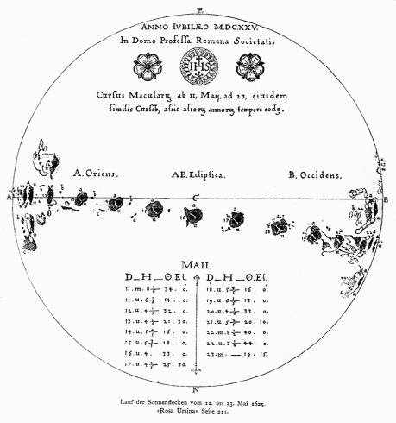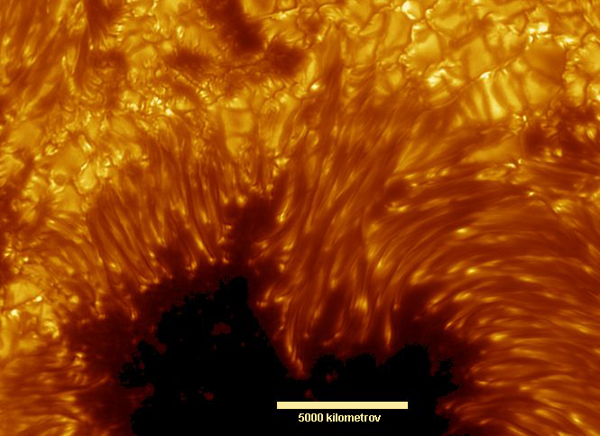

Obr. 1: Vľavo: Nákres tmavých miest na povrchu Slnka od Scheinera (Rušin, 2005). Vpravo: Detail slnečnej škvrny (Holandský ďalekohľad DOT, Kanárske ostrovy).

Pozorovania Slnka sa robili sporadicky a nekoordinovane, čo odďaľovalo objav určitej cyklickosti. V tejto súvislosti astronóm Ch. Horrebow v roku 1776 si do svojho denníka napísal: „ ... pozorovania slnečných škvŕn musia byť periodické, ale k tomu sú nutné pravidelné pozorovania. Avšak astronómovia im venujú málo pozornosti“ (Hataway, 2010). Tak sa stalo, periodicitu vo výskume slnečných škvŕn objavil až S. Schwabe (1789 - 1975), nemecký lekárnik a nadšený amatér – astronóm. Vlastne jeho objav výskytu určitej periodicity slnečných škvŕn je tiež jedným z množstva vedeckých „omylov“. Prečo? Schwabe hľadal hypotetickú planétu Vulkan, ktorá sa mala nachádzať medzi Slnkom a najbližšou pri Slnku existujúcou planétou Merkúrom. Planétu Vulkan nikdy neobjavil, lebo neexistuje, ale za 40 rokov svojich pozorovaní si všimol, že tmavých škvŕn na povrchu Slnka bolo v niektorom období podstatne viac a veľkých, a inokedy, povrch Slnka zíval prázdnotou. Na základe svojich vlastných pozorovaní v 40. rokoch XIX. storočia si periodicitu vo výskyte slnečných škvŕn všimol, svoje myšlienky aj publikoval, ale sám tomu nevenoval ďalej veľkú pozornosť. O svojom neúspešnom hľadaní hypotetickej planéty Vulkan napísal: „Môžem sa porovnať so Saulom, ktorý išiel hľadať osla svojho otca a našiel kráľovstvo“.

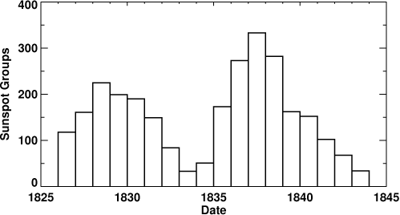

Obr. 2.: Graf rozloženia slnečných škvŕn v rokoch 1825-1845 podľa Schwabeho. (Hathaway, 2010).

Schwabeho práca o variabilite vo výskyte tmavých škvŕn na povrchu Slnka nevzbudila veľkú pozornosť. Koniec koncov, zanieteným pozorovateľom tmavých škvŕn na povrchu Slnka nebol sám, pretože aj dánsky astronóm J. Staudacher (1749 - 1787) už koncom XVIII. storočia písal o periodicite vo výskyte slnečných škvŕn. Jeho práca ale tiež zostala bez povšimnutia a na svetlo sveta prichádza až teraz. Schwabeho prácu o periodicite vo výskyte slnečných škvŕn si všimol až A. Humboldt a publikoval ju vo svojej encyklopédii Cosmos (v rokoch 1845 - 1862 vyšlo 5 zväzkov).

Po Humboldtovom zverejnení Schwabeho tabuliek o periodicite vo výskyte slnečných škvŕn sa razom začal záujem o slnečný cyklus, o rekonštrukciu výskytu slnečných škvŕn do minulosti a ich porovnávanie s výskytom geomagnetických búrok. Ukázalo sa, že počet a veľkosť výskytu škvŕn na Slnku sa mení v intervale 10 až 12 rokov. Írsky vedec a generál E. Sabine (1788-1883) na základe porovnaní 20-ročných pozorovaní magnetických búrok s výskytom slnečných škvŕn zistil, že magnetické búrky majú podobný priebeh ako výskyt slnečných škvŕn. Tým sa vlastne zistil vplyv Slnka na Zem a začal systematický výskum vplyvu Slnka na Zem, ktorý v intenzívnej forme pokračuje dodnes a naberá čím ďalej, tým väčší význam. Čím je ľudstvo technicky dokonalejšie, tým je od prejavov slnečnej aktivity viac zraniteľnejšie.

V roku 1848 švajčiarsky astronóm R. Wolf (1816 - 1893), ktorý pracoval na observatóriu v Zürichu, kde sa slnečné škvrny pravidelne pozorovali od roku 1749 (je zarážajúce, prečo si na tomto observatóriu nik z hvezdárov tej doby nevšimol zmeny v ich výskyte), zaviedol relatívne číslo slnečných škvŕn R (je známe aj pod menom Zürišské číslo slnečných škvŕn), ktoré umožnilo porovnať a zjednotiť výsledky pozorovania škvŕn rôznymi pozorovateľmi a ďalekohľadmi (citlivosť oka jednotlivých pozorovateľov je rozdielna a preto dvaja pozorovatelia s rovnakými ďalekohľadmi aj za rovnakých poveternostných podmienok by dostali odlišné R; podobné rozdiely sú spôsobené aj veľkosťou ďalekohľadov a kvalitou zemskej atmosféry) a zároveň inicioval, aby sa pozorovanie slnečných škvŕn robilo na medzinárodnej úrovni. Navrhol, ako určovať číslo slnečných škvŕn – prvý index slnečnej aktivity. Dnes sa relatívne číslo slnečných škvŕn R na počesť svojho objaviteľa nazýva aj Wolfovo číslo. Wolf na základe pozorovaní v Zürichu si tiež všimol, že k zmenám vo výskyte počtu slnečných škvŕn nedochádza len v perióde 11 rokov, ale že ich výskyt sa mení aj s heliografickou šírkou. Počet slnečných škvŕn v rokoch 1610-2006, vyjadrený klzavým priemerom mesačných hodnôt Wolfovho čísla, je ukázaný na obr. 3. Aby sa odstránili krátkodobé variácie v slnečnej aktivite, používajú sa obyčajne tzv. „klzavé priemery čísla slnečných škvŕn“. Počítajú sa nasledovne: pre klzavú hodnotu R daného mesiaca sa do výpočtu berú hodnoty R z piatich mesiacov pred a po, a po polovičnej hodnote z 1. a 13. mesiaca.
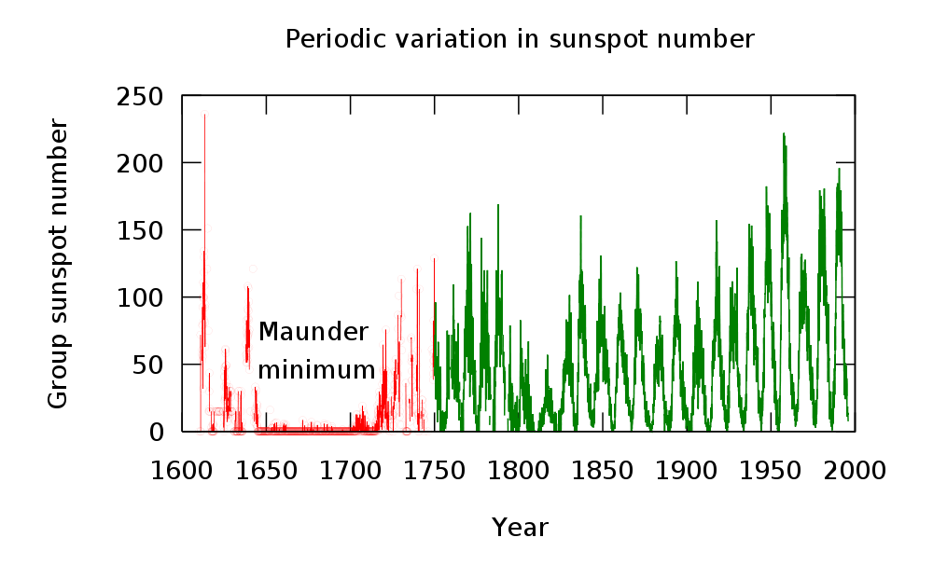
Obr. 3.: Priebeh výskytu slnečných škvŕn od roku 1610 do roku 2006. Zelená krivka je robená z pravidelných pozorovaní, červená krivka z občasných pozorovaní. (http://en.wikipedia.org/wiki/Solar_cycle).

V súčasnosti existujú dve medzinárodné databázy hodnôt Wolfovho čísla, ktoré sa používajú ako indexy slnečnej aktivity: International Sunspot Number (ISN alebo R_{I}), ktorý pripravuje Royal Observatory v Belgicku (do roku 1980 v Zürichu) a US Air Force (od roku 1977). Kým prvá databáza je založená na vyššie opísanej metóde klzavých priemerov, v ktorej na vyhladenú hodnotu vo vybranom mesiaci sa musí čakať až 6 mesiacov, druhý prístup je založený na denných pozorovaniach. Zásadnejší rozdiel vo výsledných hodnotách (asi 25% v prospech US hodnôt) sa prejavuje až vtedy, ak hodnota vyhladeného Wolfovho čísla je vyššia ako 50. Na strane druhej, americký index je okamžitý. Pre bežné korelácie s inými indexami slnečnej aktivity sa používajú obe hodnoty, prípadne len mesačné priemery či denné hodnoty.

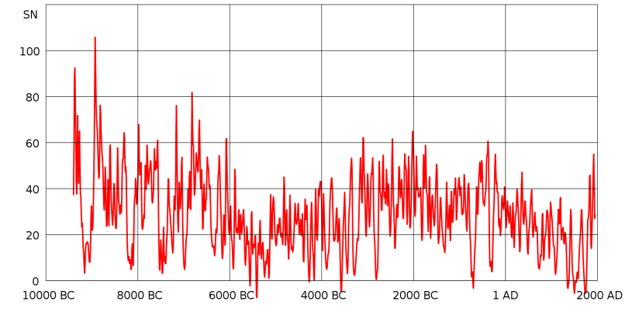
Obr. 4.: Rekonštrukcia cyklov slnečnej aktivity podľa C¹⁴ (Solanki et al., 2005). (http://en.wikipedia.org/wiki/Solar_cycle).

Wolf na základe svojej analýzy určil, že cyklus č. 1 bol pozorovaný v rokoch 1755-1766. Od tohto cyklu sa počítajú cykly, takže súčasný cyklus slnečnej aktivity, ktorý podľa najnovších výpočtov nastal až v novembri 2008, má poradové číslo 24.

Na základe obrázku 4 sa dá konštatovať, že amplitúda cyklov sa mení nielen medzi jednotlivými cyklami, ale aj v dlhodobom období. Tak napríklad, v rokoch 1645 až 1715 sa na povrchu Slnka nepozorovali takmer nijaké škvrny a v tomto čase, ako dnes vieme, v Európe bola Malá doba ľadová.
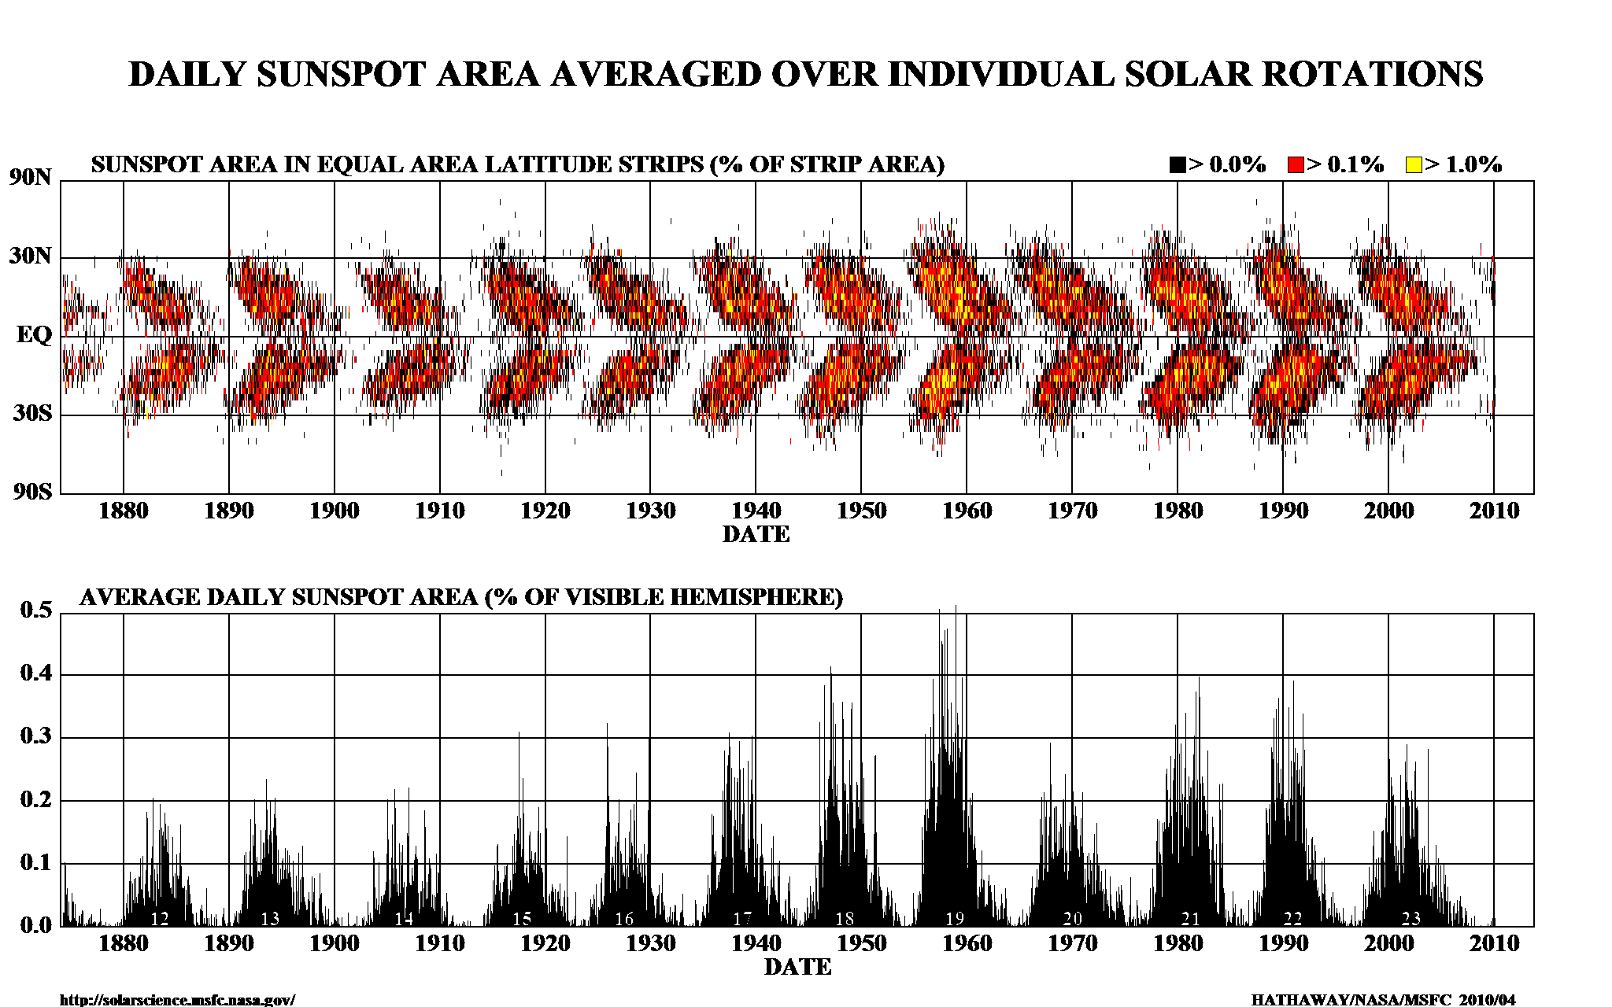

Obr. 5.: Plocha slnečných škvŕn (horný obrázok) ako funkcia heliografickej šírky (N- sever, S-juh) a času. Rozdielne plochy sú označené farebne. V dolnej časti obrázku je uvedená amplitúda (mohutnosť) cyklu. (NASA, Marshal Space Flight Center).

Okrem tejto anomálie vo výskyte slnečných škvŕn sa objavili úvahy, že v rokoch 1793-1800 sa pozoroval „stratený“ cyklus (Usoskin a iní, 2009). Táto úvaha vychádza z toho, že cyklus č. 4 bol neobyčajne dlhý. Trval až 16 rokov, čo je v zásadnom rozpore s priemernou dĺžkou cyklu – 132 mesiacov alebo 11 rokov. Najkratší cyklus trval 8 rokov. Diskusia okolo „strateného“ cyklu pokračuje, ale pribúdajúce sporadické pozorovania, ktoré sa objavujú, zdá sa, jeho existenciu potvrdzujú. Ak sa tak definitívne stane, bude sa meniť nielen číslovanie, ale aj niektoré doteraz zákonitosti vo vývoji cyklov.

Číslo slnečných škvŕn, označené R, sa počíta podľa vzťahu R = k (10g + f), kde g je počet skupín slnečných škvŕn (škvrny sa najčastejšie vyskytujú v skupinách), f je počet slnečných škvŕn v jednotlivých skupinách alebo izolované škvŕny, k je koeficient zjednocujúci rôzne pozorovania na jednotné číslo. Takto bolo Wolfovo číslo prvým a jediným indexom slnečnej aktivity. Dodajme, že kvantitatívne alebo aj kvalitatívne vyjadrenie počtu javov alebo zmena elektromagnetického žiarenia sa dá vyjadriť určitým číslom, ktoré sa nazýva index. Dnes je k dispozícii niekoľko desiatok indexov slnečnej aktivity. O niektorých z nich sa zmienime neskôr.

Aby sme si mohli lepšie stanoviť vlastností cyklov slnečnej aktivity, na obrázku č. 5 je uvedený časovo-šírkový priebeh výskytu plôch slnečných škvŕn (podľa rotácie) od roku 1874. Plocha slnečných škvŕn, vyjadrená v milióntinách plochy slnečného disku, veľmi dobre koreluje s výskytom magnetického poľa na disku a počtom škvŕn.

2. Iné prejavy slnečnej aktivity
V predchádzajúcej často sme uviedli, že slnečné škvrny – ich počet a plocha, boli prvým a dlho jediným prejavom slnečnej aktivity. Vzácnou výnimkou v tomto smere bola erupcia, ktorú v bielom svetle dňa 1. septembra 1859 pozorovali H. Dodson a E. Hedeman. Táto erupcia bola mimoriadne silná nielen svojim energetickým prejavom (silné erupcie v priebehu asi 20 minút uvoľnia toľko energie, koľko Slnko za jednu sekundu), ale asi o 3-4 neskôr sa pozorovali náhle zmeny v magnetickom poli Zeme. Táto zmena sa dávala do súvislosti práve so spomínanou erupciou, hoci mechanizmus vplyvu Slnka na Zem v tej nebol známy.

S rozvojom pozorovacích metód pre pozorovanie slnečnej aktivity sa dnes dá konštatovať, že slnečná aktivita sa pozoruje v celom rozsahu elektromagnetického žiarenia, v rýchlosti a toku častíc v slnečnom vetre, v počte a intenzite erupcií či výronov koronálnej hmoty, počte častíc kozmického žiarenia dopadajúcich na povrch Zeme a pod. Uveďme si teraz jednotlivé prejavy v cykle slnečnej aktivity podrobnejšie.

2.1. Magnetické polia
Dlho sa nevedelo, čo sú vlastné tmavé miesta na povrchu Slnka. Zo spektroskopických meraní a zákonov žiarenia sa zistilo, že ich teplota voči okolitej fotosfére je asi o 2 tisíc K nižšia (teplota fotosféry má priemernú teplotu okolo 5700 K). Dnes vieme, že teplota v škvrnách je nižšia preto, že silné magnetické pole v týchto miestach potláča konvekciu a tak výstupné konvektívne toky horúcej plazmy neprídu až na povrch Slnka.

V roku 1908 americký astronóm G. Hale urobil geniálny objav. Na základe polarizácie a rozštepu spektrálnych čiar zmeral magnetické pole v slnečných škvrnách. Na základe asi 10 ročných pozorovaní magnetického poľa v slnečných škvrnách - zhodou okolností v dvoch cykloch slnečnej aktivity, Hale prišiel k záveru, že 1/ vedúca a chvostová škvrna (slnečné škvrny sa najčastejšie pozorujú v skupinách), až na malé výnimky, majú opačné polarity, 2/ polarity v skupinách slnečných škvŕn sú na jednotlivých pologuliach opačné; ak na severnej pologuli vedúca škvrna má kladnú polaritu, tak na južnej pologuli bude mať zápornú polaritu a 3/ v ďalšom cykle sa polarity vymenia.

Toto bol neklamný dôkaz, že existuje úzky súvis medzi existenciou slnečných škvŕn a magnetickými poľami na Slnku.

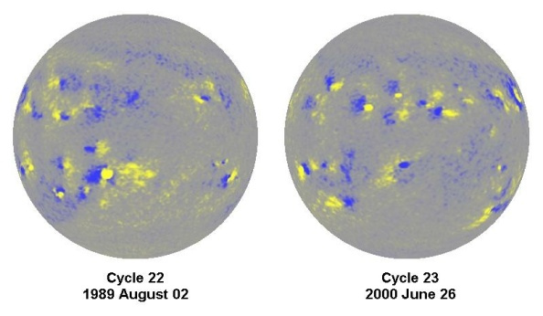

Obr. 6.: Magnetogramy pre cykly 22 a 23, na ktorých je názorne vidieť Haleho zákony magnetického poľa v cykloch slnečnej aktivity. (NASA, Marshal Space Flight Center).

Keď sa zdokonalili metódy merania magnetických polí na Slnku, najmä slabých (v škvrnách sa pozorujú intenzity magnetických polí do 4 T, kým slabé polia vo fotosfére v oblastí pólov dosahujú hodnoty len okolo 2 x 10⁻⁴ T) H. Babcock v roku 1959 zistil, že okolí cyklu slnečnej aktivity dochádza k prepolovaniu magnetických polí. To znamená, že ak v okolí severného pólu Slnka po maxime slnečnej činnosti bola kladná polarita a v okolí južného pólu záporná polarita, v nasledujúcom cykle to bude opačne – v okolí severného pólu bude záporná polarita a na južnom póle kladná polarita. Rovnaká polarita na tom istom póle nastáva po 22 rokoch. Magnetický cyklus trvá 22 rokov - Haleho cyklus - a meno nesie po objaviteľovi magnetického poľa na povrchu Slnka. Rozloženie magnetických polí na povrchu Slnka je ukázané na obr. 7.
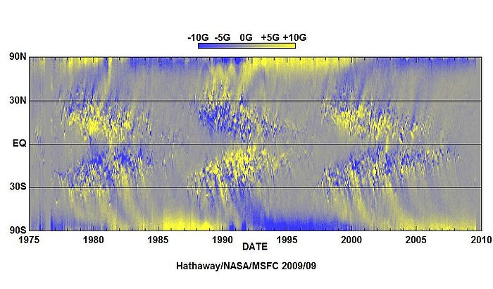
Obr. 7.: Synoptická mapa rozdelenia priemernej radiálnej zložky magnetických polí na Slnku, kde súčasne vidíme posun magnetických elementov vo vysokých heliografických šírkach smerom k pólom a v nižších šírkach smerom k rovníku (podobne ako pre slnečné škvrny na obr. 5). Často sa tomuto rozdeleniu hovorí „Magnetický motylikovitý diagram“. (Hathaway, NASA, Marshal Space Flight Center).

2.2. Rádiové žiarenie 2800 MHz alebo 10,7 cm
V roku 1947 sa prikročilo k meraniu rádiového žiarenia Slnka na vlnovej dĺžke 10,7 cm alebo 2800 MHz, ktoré k nám prichádza z celého Slnka (slnečné škvrny sa pozorujú len v heliografických šírkach ±35 stupňov). Okrem toho, slnečné škvrny či iné prejavy slnečnej aktivity v bielom svetle sa dajú pozorovať len počas pekného počasia, ale rádiové žiarenie aj vtedy, ak sú na oblohe mraky. Mimochodom, takého meranie si vyžiadala armáda, aby mala objektívne údaje o slnečnej aktivite, keďže už vtedy bolo známe, že rádiové spojenie na krátkych a stredných vlnách závisí od stavu zemskej ionosféry a tá zasa od slnečnej aktivity. Mnohé štúdie medzitým ukázali na vysokú koreláciu medzi týmto rádiovým tokom a počtom slnečných škvŕn, takže chýbajúce pozorovania škvŕn sa mohli doplňovať údajmi z rádiového žiarenia. Dnes, vďaka družiciam či kozmickým sondám sa Slnko z kozmu monitoruje 24 hodín denne. Priebeh rádiového toku na vlnovej dĺžke 10,7 cm je ukázaný na obr. 8.

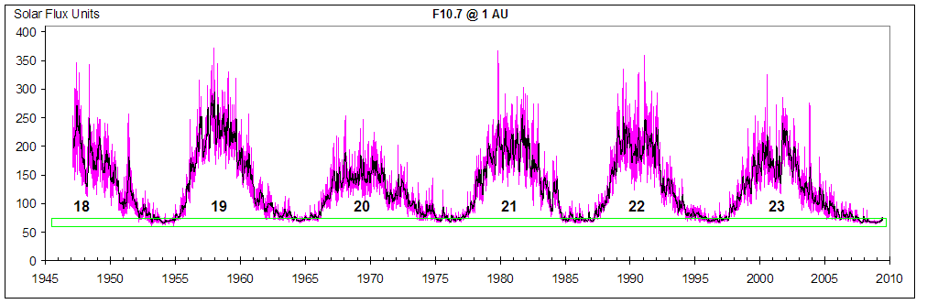

Obr. 8.: Priebeh rádiového žiarenia na frekvencii 2800 MHz v rokoch 1947 po súčasnosť. (http://en.wikipedia.org/wiki/Solar_cyle).

2.3. Koronálny index slnečnej aktivity (CI)
Z pozorovaní emisnej spektrálnej čiary 530,3 nm počas úplných zatmení Slnka po jej objave v roku 1869 sa ukázalo, že pozoruje len v okolí maxím slnečnej aktivity, kým v minimách zriedka. Po vynájdení koronografu francúzskym astronómom B. Lyotom v roku 1930 bolo možné túto spektrálnu čiaru aj pozorovať aj mimo úplných zatmení Slnka. Emisnú spektrálnu čiaru 530,3 nm vo viditeľnej oblasti spektra vytvára trinásťkrát ionizované železo – Fe XIV, ktoré veľmi dobre charakterizuje veľmi vysokú teplotu koróny - okolo 2 miliónov K. So sústavnejším pozorovaním tejto spektrálnej čiary sa začalo v čase druhej svetovej vojny, prípadne krátko po nej, aby pohľad na Slnko a prejavy jeho aktivity bol komplexnejší (koróna je najvyššia časť atmosféry Slnka).

Emisná spektrálna čiara koróny 530,3 nm od roku 1965 sa pozoruje aj na koronálnej stanici Astronomického ústavu SAV na Lomnickom štíte a voči iným koronálnym čiaram má tu prednosť, že jej intenzita sa dá pozorovať okolo celého slnečného disku a to aj v minime slnečnej aktivity. To je tiež jedna z veľkých výhod oproti pozorovaniam slnečných škvŕn.
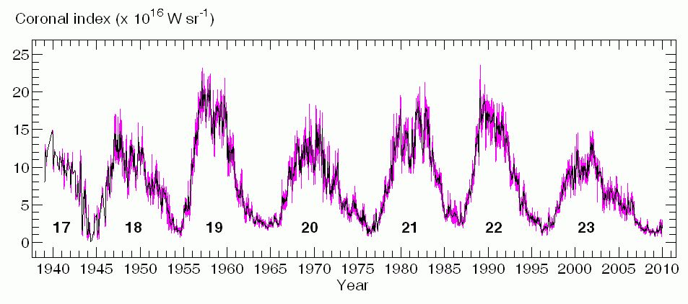

Obr. 9.: Priebeh koronálneho indexu slnečnej aktivity (CI) v rokoch 1939–2008. Koronálny index predstavuje žiarenie zelenej koróny smerom k Zemi a je vyjadrený vo 10¹⁶ W sr⁻¹. Hrubá čiara sú 13 mesačné priemery, tenká čiara predstavuje mesačné hodnoty CI. (Minarovjech, Rušin, Saniga, 2010)

Na základe dlhoročných pozorovaní sa ukázalo, že intenzita tejto spektrálnej čiary, hovorí sa jej aj zelená koróna, keďže sa pozoruje v zelenej oblastí spektra, veľmi dobre koreluje s intenzitou magnetického poľa na Slnku. Teda, čím je intenzita magnetického poľa v aktívnej oblastí na Slnku vyššia, tým aj intenzita zelenej koróny je vyššia. Pri porovnaní intenzít zelenej koróny, vyjadrenej pomocou tzv. koronálneho indexu slnečnej aktivity (obr. 9), ktorý v roku 1975 navrhol Rybanský (1975) sa ukázalo, že tento index lepšie koreluje s mnohými indexami slnečnej činnosti, najmä z extrémne ultrafialovej a röntgenovej oblastí spektra, než známe Wolfovo číslo (Rybanský a iní 2005, Minarovjech a iní, 2007).

2. 4. Ďalšie prejavy slnečnej aktivity
Bez toho, aby sme zachádzali do detailov, stručne uveďme ďalšie prejavy slnečnej aktivity, ktoré majú cyklický charakter. K najvýznamnejším patria:

a/ zmena rýchlosti a počtu častíc v slnečnom vetre, teda častíc, ktoré permanentné prúdia z koróny do heliosféry a určujú tak vlastne jej tvar a veľkosť. Heliosféra sa definuje ako priestor, v ktorej prevláda magnetické pole Slnka a siaha približne do 100 AU. Rýchlosť častíc v slnečnom vetre merala aj kozmická sonda Ulysseus, ktorá prelietavala ponad póly Slnka, čo znamená, že máme dôkazy o rozdielnej rýchlosti častíc slnečného vetra nielen v rovine ekliptiky, ale aj mimo nej (Obr. 10).

b/ V priebehu cyklu sa mení aj tvar bielej koróny a röntgenové žiarenie (obr. 10). V maxime cyklu slnečnej aktivity sa veľkoškálové prilbicovité koronálne lúče pozoruje takmer okolo celého slnečného disku, v minime len v okolí rovníka.

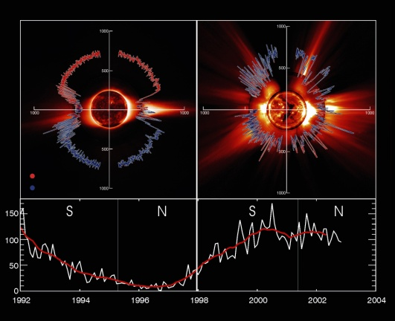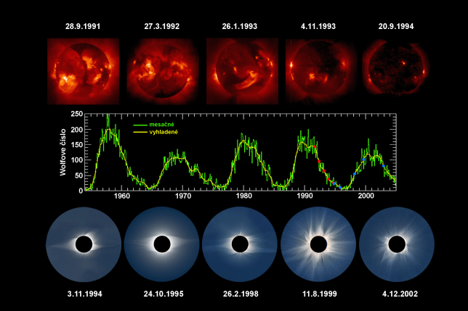

Obr. 10.: Vľavo: Rýchlosť častíc slnečného vetra meraná kozmickou sondou Ulysseus v čase okolo minima a maxima cyklu slnečnej aktivity. Vpravo: Priebeh Wolfovho čísla (stred), Slnko v röntgenovej oblasti spektra (družica Yohkoh) a biela koróna z expedícií AsÚ SAV za zatmeniami Slnka. (Rušin, 2005).

c/ Počet erupcií a výronov koronálnej hmoty v maxime cyklu slnečnej aktivity je asi 2 krát väčší v maxime než v minime cyklu. Erupcie v čase minima na povrchu Slnka sú zriedkavosťou. Erupčná aktivita sa od roku 1975 meria pomocou prístrojov na družiciach, a to, registráciou röntgenového žiarenia v oblastiach 0,4-4,0 Å a 1-8 Å, keďže všetky erupcie sú zdrojom takého žiarenia. Podľa toku sa erupcie delia do niekoľkých skupín a priebeh žiarenia je podobný iným indexom slnečnej aktivity.

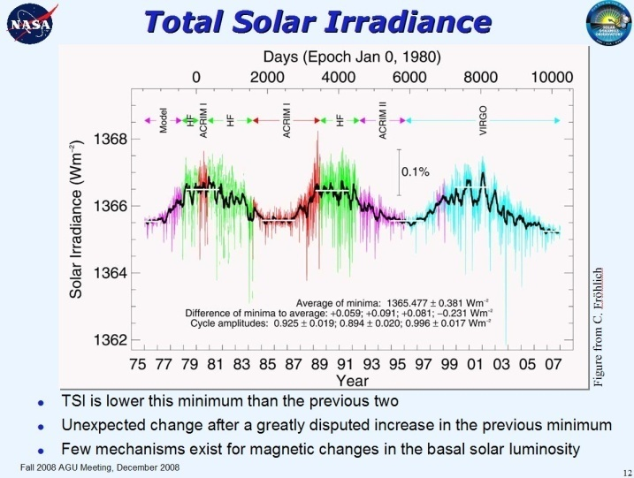

Obr. 11.: Priebeh TSI v rokoch 1976-2007. Stredná hodnota TSI je 1366 Wm⁻¹ a bol zostavený na základe pozorovaní viacerých družíc. Zdá sa, že hodnota TSI v poslednom minime cyklu slnečnej aktivity bola nižšia ako v predchádzajúcich minimách. Niektoré krátkodobé variácie v TSI počas cyklu nie sú vysvetlené. (http://en.wikipedia.org/wiki/Solar_cyle.

d/ Dlho sa predpokladalo, že viditeľné žiarenie Slnka, teda to, čo registrujeme voľným okom, je stabilné. Bolo známe pod menom „slnečná konštanta“. Keďže celkové žiarenie Slnka dnes dokážeme veľmi presne merať pomocou prístrojov nad atmosférou Zeme, ukázalo sa, že aj toto žiarenie – celkové žiarenie Slnka (z anglického termínu Total Solar Irradiance – TSI) má variabilný charakter – v koincidencií s výskytom slnečných škvŕn. V maxime cyklu slnečnej aktivity (obr. 11) má asi o 0,1 % vyššiu hodnotu ako v minime slnečnej aktivity. Je to zdanlivý paradox, ale „chýbajúce“ žiarenie z tmavých plôch slnečných škvŕn je nahradené žiarením z jasných fakulí a flokulí, ktoré sú súčasťou aktívnych oblastí na Slnku.

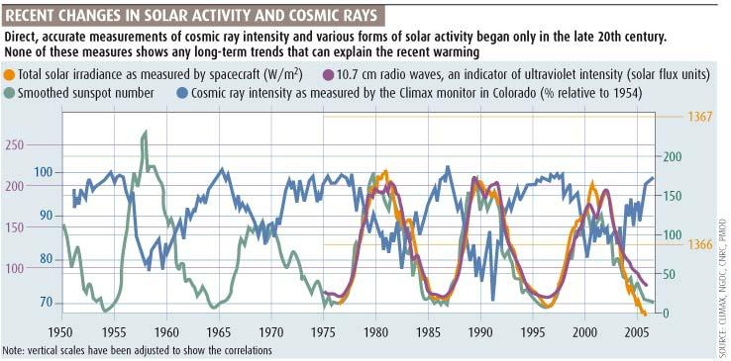

Obr. 12.: Priebeh cyklu slnečnej aktivity podľa viacerých indexov a kozmického žiarenia. Slnečný vietor a magnetické pole Slnka, vyťahované časticami slnečného vetra, blokujú dopad kozmického žiarenia na Zem. Legenda k priebehom k indexom je napísaná na obrázku. (http://en.wikipedia.org/wiki/Solar_cyle).

3. Charakteristiky cyklov aktivity
Hoci každý cyklus slnečnej aktivity je iný (obrázky č. 3 a 5), predsa existujú spoločné charakteristiky, ktoré platia pre každý cyklus a ktoré nám môžu poslúžiť na predpovede budúcich cyklov.

3.1. Maxima/minima cyklov a ich dĺžka resp. amplitúda
Jednou zo základných vlastností cyklov v dlhodobej časovej škále, ktorá sa dá určiť z viacerých vyššie uvedených prejavov slnečnej aktivity, sú ich maxima a minima. Obe veličiny sa definujú maximálnou/minimálnou vyhladenou hodnotou Wolfovho čísla (13-mesačné priemery). Amplitúda cyklov sa značne mení: maximálna hodnota sa v doterajšej histórii pozorovala v roku 1957,9 (201,3), minimálna v roku 1816,4 (48,7). Maximálna hodnota v minime bola pozorovaná v roku 1986/09 (12,3) a minimálna v roku 1810/08 (0,0) - to znamená, že v tomto období sa po dobu viac ako 390 dní na povrchu Slnka nepozorovala nijaká škvrna.

Stredná dĺžka slnečného cyklu je 132 mesiacov alebo 11 rokov, ale ak si priebehy jednotlivých cyklov normalizujeme na priemernú dĺžku a priemernú amplitúdu (obr. 13), vidíme, že maxima cyklov sa v priebehu cyklu pozorujú v rôznych fázach cyklu. Takýto priebeh značne komplikuje predpovede mohutnosti a času budúceho cyklu. Dĺžka cyklov sa počíta od jedného minima k nasledujúcemu minimu.

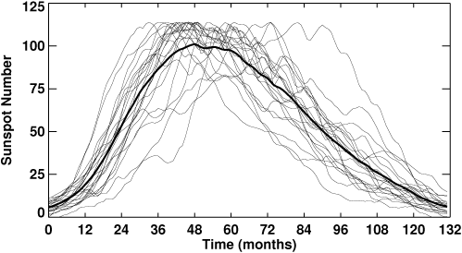

Obr. 13. Normalizované priebehy cyklov slnečnej aktivity. (Hathaway, 2010).

3.2. Časovo-šírkové rozdelenie slnečných škvŕn a zelenej koróny
Ak si pozorne všimneme rozdelenie slnečných škvŕn nielen z časového hľadiska, ale aj kde sa slnečné škvrny na povrchu Slnka vyskytujú (obr. 5), zistíme, že slnečné škvrny sa na začiatku jedenásťročného cyklu začínajú objavovať v heliografických šírkach okolo ±35° od rovníka a postupne sa ich výskyt presúva smerom k rovníku, v okolí ktorého pred skončením cyklu zanikajú (Spörerov zákon). Takýto dvojrozmerný, časovo-šírkový obrázok sa nazýva motýlikový diagram (butterfly diagram) alebo Maunderov motýlikový diagram. Posledné škvrny starého cyklu sa vynárajú na slnečnom povrchu v šírkach okolo ±5-8° od rovníka, aby potom nastal nejaký čas, keď sa na slnečnom povrchu nepozorujú nijaké škvrny. Škvrny nového cyklu sa začnú objavovať už v predtým zmienených stredných heliografických šírkach. Podobný vývoj sa pozoruje v rozdelení magnetických polí (obr. 7) a v zelenej koróne (obr. 14).
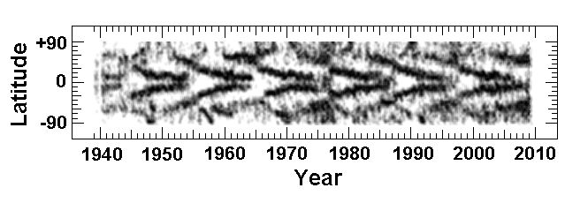
Obr. 14. Časovo-šírkové rozdelenie lokálnych maxím intenzít zelenej koróny v rokoch 1939-2008. (Minarovjech, Saniga, Rušin, 2010).

3.3. Iné charakteristiky cyklov
Na základe analýz viacerých cyklov slnečnej aktivity, existujú nasledovné spoločné charakteristiky:
a/ Nárast hodnôt Wolfovho čísla od minima do maxima (Waldmeierov efekt) nie je úmerný mohutnosti cyklu a fáze cyklu. Čím je nárast kratší a strmší, tým je amplitúda vyššia a naopak.
b/ Nárast hodnôt Wolfovho čísla od minima do maxima trvá 3-4 roky, pokles 7-8 rokov. Okrem toho, cyklus má tým dlhšie trvanie, čím je nižšia amplitúda a naopak. Okolie maxima trvá okolo 18 mesiacov, potom nastáva pokles do minima.
c/ Zdá sa, že pre cykly s vyššou amplitúdou sa slnečné škvrny objavujú v minime cyklu vo vyšších heliografických šírkach a naopak.
d/ V minime sa cykly medzi sebou prekrývajú. Aktívne oblasti starého cyklu sa pozorujú v blízkosti rovníka, kým v stredných heliografických šírkach sa začínajú objavovať škvrny nového cyklu; polarita magnetického poľa škvŕn je v opačná.
e/ Stredná šírka aktívnych oblastí, v ktorej sa pozorujú slnečné škvrny je premenlivá nielen s fázou cyklu slnečnej aktivity, ale aj v závislosti od amplitúdy cyklu. Maximálne stredná šírka sa pozoruje v okolí maxím cyklov s hodnotou okolo 10°.
f/ Existuje severojužná asymetria, ktorá v doterajšom pozorovacom období nemá preferovaný trend. Skôr chaotický. Asymetria sa pozoruje vo všetkých prejavoch slnečnej aktivity, pokiaľ ich pozorujeme oddelene na južnej a severnej pologuli.
g/ Aktivita na povrchu Slnka nie je rovnomerne rozložená, ale existujú preferované heliografické dĺžky, v ktorých sa aktivita pozoruje častejšie a to aj vo viacerých cykloch. Najpreferovanejšou heliografickou dĺžkou v sledovanom období je heliografická dĺžka okolo 90°.
h/ Okrem pohybu slnečných škvŕn smerom k rovníku (spolu sa pohybujú aj protuberancie a intenzity zelenej koróny), v stredných heliografických šírkach sa v okolí minima cyklu slnečnej aktivity oddeľujú v protuberanciách a zelenej koróne tzv. polárne vetvy, ktoré do oblastí pólov prichádzajú v okolí maxima cyklu a tam zanikajú (obr. 14). Rovnaký trend má aj magnetické pole (obr. 7). Po ich zániku sa v maxime cyklu vo vysokých heliografických šírkach objavujú opätovne zvýšené intenzity zelenej koróny, ktoré sa postupne presúvajú k rovníku a tam zanikajú až v nasledujúcom minime (tzv. predlžený cyklus slnečnej aktivity má trvanie 17-18 rokov, obr. 14).
i/ Amplitúda parného cyklu je vždy nižšia ako nepárneho cyklu (pravidlo Gnevyšev-Ohl). Ak by sa však s definitívnou platnosťou potvrdila existencia strateného cyklu, zrejme toto pravidlo sa zmení.
j/ Spojnica vedúcej a chvostovej škvrny nie je rovnobežná so slnečným rovníkom, ale má k nemu sklon okolo 7 stupňov (Joyov zákon) a súvisí s vynáraním sa silotrubíc magnetických polí z konvektívnej zóny do fotosféry a Coriolisovou silou.
k/ Slnečná aktivita na povrchu Slnka nie je rovnomerne rozdelená. Okrem už spomínanej severojužnej asymetrie, je to spôsobené aj diferenciálnou rotáciou Slnka (synodická rotácia v okolí rovníka je 27,5 dňa, v okolí pólov okolo 32 dní. Krátkodobé periodicity majú trvanie okolo 90, 154 a 365 dní. Známa je tiež perióda okolo 2 rokov.

4. Dlhšie cykly slnečnej aktivity
Ak si pozorne všimneme priebeh cyklov slnečnej aktivity na obr. 3, zistíme, že maxima cyklov sú rôzne. Už Spörer si paradoxne všimol deficit slnečných škvŕn v rokoch 1650-1715, ale nevenoval tomu väčšiu pozornosť. Detailne sa deficitu výskytu slnečných škvŕn v rokoch 1650-1715 koncom XIX. storočia a začiatkom XX. storočia venoval anglický astronóm E. W. Maunder. Toto obdobie slnečnej „neaktivity“ sa volá Maunderovo minimum. Maunder sa zaoberal aj časovo-šírkovým vývojom rozdelenia škvŕn na povrchu Slnka, ktoré sa podobá rozprestretým krídlam motýľa. Jeho oficiálny názov je Motýlikový diagram alebo Maunderov motýlikovitý diagram (obr. 5). Tento posledný výraz sa zriedkavo používa.

Slnečné škvrny sa pozorujú od roku 1610. Na vyjadrenie slnečnej aktivity v minulosti sa používa obsah izotopov C¹⁴, Be¹⁰ a O¹⁸. Ich obsah, vstupujúci do živých organizmov cez potravu alebo sa usadzujú v snehových vločkách (ľade) alebo v usadeninách riek a morí, reguluje galaktické kozmické žiarenie pri vstupe do zemskej atmosféry. Množstvo častíc kozmického žiarenia, ako sme uviedli vyššie (obr. 12), reguluje slnečná aktivita, ktorá je zodpovedná aj za množstvo výskytu polárnych žiar. Tie sa tiež používajú určovanie cyklov do minulosti. Na obrázku 15 je uvedený priebehu slnečnej aktivity za posledných 2000 rokov. Znížená slnečná aktivita nie je periodická a jednotlivé časové etapy sa pomenovali ako: Maunderovo (1645-1715), Spörerovo (1450-1550), Wolfovo (1280-1350) a Oortovo minimum (1040-1080). Význačná zvýšená činnosť v rokoch 1100-1250 dostala meno „Stredoveké maximum“. Podľa priebehu slnečnej aktivity do roku asi 10 tisíc rokov pred našim letopočtom (obr. 4) sa usudzuje, že v davnejšom období boli periódy kratšie a amplitúda vyššia.
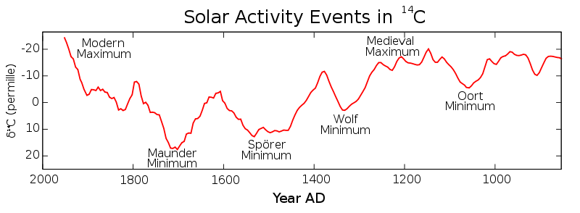

Obr. 15. Priebeh slnečnej aktivity podľa výskytu C¹⁴. Tento izotop vzniká po rozpade dusíka kozmickým žiarením a je nestabilný. Polčas jeho rozpadu je 5760 rokov. (http://en.wikipedia.org/wiki/Solar_variation).

Analýzou priebehu cyklov podľa slnečných škvŕn sa ukazuje, že existuje 80-90 ročný cyklus-Gleissbergov cyklus, ktorý je výsledkom modulácie jednotlivých cyklov. Na základe C¹⁴ (pozri obr. 4) sa našli periódy s trvaním 105, 131, 232, 385, 504, 805 a 2241 rokov. Pre dané obdobie Usoskin a iní (2007) definovali v slnečnej aktivite aj výskyt nepravidelných maxím/miním z ktorých najznámejšie je Maunderovo minimum, pričom samotní autori uvádzajú, že ich výskyt je výsledkom stochasticko/chaotického procesu, než dlhodobej cyklickej variability. Ukazuje sa tiež, že vrstvy minerálov v skalách v Mladšom Perme (okolo 240 miliónov rokov) vykazujú periódu okolo 2500 rokov, čo je relatívne blízko k nedávno zistenému Hallstattskemu cyklu s periódou 2300 rokov.

V poslednej dobe sa dosť často diskutuje o cykle s trvaním 205 rokov (Suess, 1980; Wagmer a iní, 2001). Pôvodne predpokladalo, že je to len klimatický cyklus, ale posledné merania Be¹⁰ v Grónskom ľadovci ukazujú, že je slnečného pôvodu a trvá niekoľko tisíc rokov. Nesie dva mená: Suessov alebo de Vries. Jeho amplitúda nie je výrazná, ale má dlhodobý charakter.

5. Pôvod cyklov slnečnej aktivity
Ako sme sa zmienili už skôr, nové svetlo do pôvodu slnečných škvŕn, ktoré ako prvé poslúžili na definíciu cyklu slnečnej aktivity, vniesol objav magnetických polí na Slnku v roku 1908, ktorý ukázal, že slnečné škvrny na povrchu Slnka vytvárajú lokálne magnetické polia. V súčasností sa bežne pozoruje slnečná škvrna jej a magnetické pole súčasne (obr. 16).

O tom, že lokálne magnetické polia vytvárajú slnečnú aktivitu, dnes pochybuje málokto, i keď sa aj takí nájdu. Vieme takmer dokonalé opísať vlastností a priebeh cyklu slnečnej aktivity, no horšie je to s pôvodom magnetického poľa, ktoré musí vysvetliť nielen všetky pozorované javy, ale na základe ktorého by sme vedeli vysvetliť chovanie sa cyklu v budúcnosti (amplitúda, minimum a maximum).

Bez toho, aby sme zabiehali do detailov, magnetické pole na Slnku vzniká dynamo mechanizmom. Do nedávna sa predpokladalo, že na tomto procese sa podieľa len diferenciálna rotácia Slnka a konvekcia, dnes, po objave styčnej vrstvy, ležiacej na rozhraní oblastí žiarivej rovnováhy a dna konvektívnej zóny prevláda názor, že tu je zdroj magnetického poľa. Oblasť žiarivej rovnováhy, zdá sa, rotuje ako pevné teleso, kým vyššia zložka diferenciálne, a to nielen s výškou, ale aj s heliografickou šírkou. Navyše, helioseizmológia (merania zvukových vĺn na Slnku) ukázala, že existuje veľkoškálová meridionálna cirkulácia v smere rovník-póly Slnka. Povrchová zložka tejto cirkulácia sa prejavuje pri pozorovaniach protuberancií či intenzít zelenej koróny a magnetických polí (vo vysokých heliografických šírkach smerom k pólom, alebo od stredných heliografických šírok smerom k rovníku). Zjednodušená predstava magnetického poľa Slnka je nasledovná. V čase minima slnečnej aktivity magnetické pole Slnka má vzhľad dipólu – siločiary smerujú od jedného pólu Slnka k druhému (tzv. poloidálne pole alebo omega efekt). Diferenciálna rotácia a veľkoškálová cirkulácia natáča siločiary okolo Slnka, kde sa spájajú a skrúcajú, a magnetickým vztlakom v konvektívnej zóne sú vynášané na povrch Slnka. Vzhľad magnetického poľa Slnka je veľmi komplikovaný a jeho pole je tzv. toroidálne (alfa efekt). Vynorené sa magnetické polia na povrch Slnka tak vytvárajú všestrannú aktivitu (škvrny, erupcie, výrony koronálnej hmoty a pod.), ktorá tvorí cyklus slnečnej aktivity so základným trvaním 11 alebo magnetickým cyklom 22 rokov. V priebehu cyklu takto vytvorené magnetické sa stráca (disipuje), vyvolávajúc odozvy v celej heliosfére. Časť toroidálneho poľa sa z aktívnych oblastí presúva k pólom, kde na konci starého cyklu vytvára poloidálne pole, ktoré zasa neskôr vytvára toroidálne pole. A tak, premena mechanickej energie sa opakuje a udržiava cyklus pri živote. Otázka generácie magnetického poľa na Slnku, jeho variability, patrí aj dnes k ťažkým orieškom slnečnej fyziky.

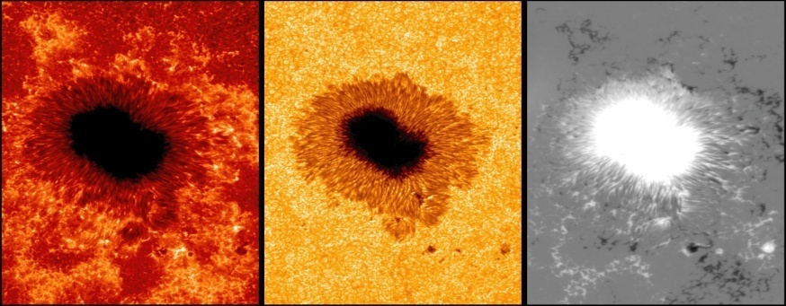

Obr. 16.: Súčasné pozorovanie chromosféry, fotosféry a radiálnej zložky magnetického poľa tej istej oblasti na Slnku. (Hinode, JAXA, Japonsko).

6. Impakt slnečnej aktivity na Zem
Vplyv Slnka a prejavov jeho aktivity na Zem a biosféru je neodškriepiteľný. Uveďme si stručne najdôležitejšie prejavy slnečnej aktivity a ich následky na Zemi:
- Variabilita v celkovom vyžarovaní slnečnej energie, ktorá medzi maximom a minimom sa mení o 0,1 percenta, ale v minulosti sa pozorovali aj výraznejšie zmeny. Energia bieleho svetla je hnacím motorom biosféry a klímy.
- K výraznej zmene elektromagnetického žiarenia dochádza v extrémne ultrafialovej a röntgenovej oblasti spektra, niekedy aj o 400 percent. Tieto žiarenia vplývajú na stav ionosféry, tvorbu elektrických tokov v zemskej atmosfére.
- V priebehu cyklu sa mení rýchlosť a hustota častíc slnečného vetra v okolí Zeme i intenzita magnetického poľa Slnka. Tieto zložky slnečnej aktivity modulujú tok galaktického kozmického žiarenia a následne tvorbu izotopov C¹⁴ , Be¹⁰, a O ¹⁸, ktoré vstupujú do tráviaceho cyklu alebo zrážok. Vyššia hustota a teplota v zemskej atmosfére má dosah na dráhy (životnosť) umelých družíc Zeme.
- Celkový magnetický tok Slnka od roku 1901 narástol asi 2,3 krát. Tým je ovplyvnená celá heliosféra. V jej dôsledku sa mení magnetosféra našej Zeme a následne aj dopad kozmického žiarenia na Zem. Tieto zmeny sa dávajú do súvislosti s tvorbou zrážkovej činnosti.
- Erupcie a výrony koronálnej hmoty spôsobujú geomagnetické efekty (geomagnetické búrky, zosilnenie elektrických tokov v atmosfére Zeme, výskyt polárnych žiar a pod.).
- Vysokoenergetické častice z erupcií poškodzujú prístroje na družiciach a lietadlách, škodia kozmonautom, posádkam a cestujúcim v lietadlách letiacich vo veľkých výškach, najmä nad severným pólom. Zvýšené elektrické toky v zemskej atmosfére spôsobujú výpadky energetických sústav na Zemi, poškodzujú ropovody a plynovody (nimi vyvolané elektrické toky menia vlastností materiálov).

7. Záver

Slnko – naša najbližšia životodarná hviezda, okrem toho, že podmieňuje existenciu život na Zemi, svojom aktivitou, registrovanou cez mnohé indexy a vyjadrenou cyklami, vyvoláva na Zemi zmeny, ktoré v prvom priblížení nie sú pre existenciu života nebezpečne. Na strane druhej, ich dlhodobé zmeny môžu škodiť. Pred niektorými prejavmi slnečnej aktivity a ich vplyvom na techniku sa môžeme chrániť, iné, našťastie slabé, sa dajú nielen ťažko predvídať, ale chrániť sa pred nimi dá len ťažko (pokles alebo nárast celkového vyžarovania Slnka). V každom prípade, čím dôkladnejšie budeme poznať Slnko a prejavy jeho aktivity, tým lepšia bude naša ochrana pred ich účinkami.

Nedostatok v predpovediach slnečnej aktivity spôsobil, že odhady na maximum súčasného cyklu č. 24 sa kladú pre roky 2011-2015 a predpoveď jeho amplitúdy sa líši o viac ako 100 percent – od vyhladeného Wolfovho čísla 50 po 150.

Na záver tejto kapitoly si ešte povedzme, že magnetické polia a „tmavé škvrny“ sa dnes pozorujú aj na hviezdach Slnku podobných. Vzájomné porovnávania týchto hviezd v inom veku ich života, hmotnosti či chemického zloženia ako má naše Slnko, je obojstranne prospešné. Hviezdy nám pomáhajú lepšie chápať vývoj nášho Slnka a prejavy jeho aktivity, a naopak, Slnko je etalónom pre výskum hviezd. Vysvetlenie prejavov slnečnej aktivity a jej variability v amplitúde, bez ohľadu na to či krátkodobej alebo dlhodobej časovej škále, je veľkou výzvou pre štúdium dynama a zákonov magnetohydrodynamiky na Slnku. Veď Slnko je magneticky premenná hviezda s veľkým dosahom pre život na Zemi.

Poďakovanie
Tento príspevok vznikol s finančnou podporou Agentúry na podporu výskumu a vývoja, projekt LPP-0078-09 „Objavuj vesmír, tvoj domov“ a čiastočne aj grantu VEGA 02/0098/10 „Štruktúra a dynamika slnečnej koróny“.

Literatúra
HATHAWAY, D.H. 2010. The solar cycle. In: Living Reviews in Solar Physics. Dostupné
na: (http://solarphysics.livingreviews.org)
http://en.wikipedia.org/wiki/Solar_variation
http://en.wikipedia.org/wiki/Solar_cyle
http://www.geo.arizona.edu/palynology/geos462/20climsolar.html. Retrieved 2005-03-11
MINAROVJECH, M. – SANIGA, M. – RUŠIN, V. 2010. Emission corona and prominences:
good candidates for predicting minima and maxima of solar cycles. Pripravované pre tlač
v Solar Physics.
MINAROVJECH, M. – RUŠIN, V. SANIGA, M. 2007. Total solar irradiance and the Fe
XIV corona. Solar Physics 241, s. 269-278. DOI 10.1007/s11207-007-0248-0
RUŠIN, Vojtech, 2005. Slnko - naša najbližšia hviezda. Bratislava: VEDA, vydavateľstvo
SAV, 282 s. ISBN 80-224-0864-6
RYBANSKÝ, M. 1975.Coronal index of solar activity I. Line 5303 A, Year 1971. Bull.
Astron. Inst. Czechosl. 28, s. 367-370
RYBANSKÝ, M. – RUŠIN, V. – MINAROVJECH, M. – KLOCOK, Ľ. – CLIVER, E.W. 2005.
Reexamnination of coronal index of solar acitivity. J. Geophys. Res. 110, A08106.
DOI:10.1029/2005JA011147,2005.
SOLANKI, S.K., et al.: 2005, IGBP PAGES/World Data Center for Paleoclimatology Data
Contribution Series #2005-015. NOAA/NGDC Paleoclimatology Program, Boulder CO,
USA.
SUESS, H.E. 1980. The radiocarbon record in tree rings of the last 8000 years.
Radiocarbon 22, s. 200-209.
USOSKIN, I. G. – SOLANKI, S. K. – KOVALTSOV, G. A. 2007. Grand minima and
maxima of solar activity: new observational constraints. Astron. Astrophys. 471,
301/309.
USOSKIN, I. G. – MURSULA, K. – ARLT, R. – KOVALTSOV, G. A. 2009. A Solar Cycle
Lost in 1793-1800: Early Sunspot Observations Resolve the Old Mystery.
The Astrophysical Journal Letters, Volume 700, Issue 2, pp. L154-L157.
10.1088/0004-637X/700/2/L154
WAGMER, G. – BEER, J. – MASARIK, J. – MUSCHELER, R. – KUBIK, P. W. – MENDE,
W. – LAJ, C.– RAISBEC, G. M. – YIOU, F. 2001. Presence of the Solar de Vries Cycle
(~205 years) during the Last Ice Age. Geophys. Res. Lett., 28(2), 303–306,
doi:10.1029/2000GL006116.

Adresa autora
Vojtech Rušin, RNDr., DrSc.
Astronomický ústav SAV
059 60 Tatranská Lomnica
E-mail: vrusin@ta3.sk

